10月15日刊行 
農業委員会はこんな活動をしています
農業委員・農地利用最適化推進委員の推薦・公募の際の周知や、
地域への農業委員会の活動紹介、委員研修等でご活用ください！
～がんばっています！農業委員・推進委員～

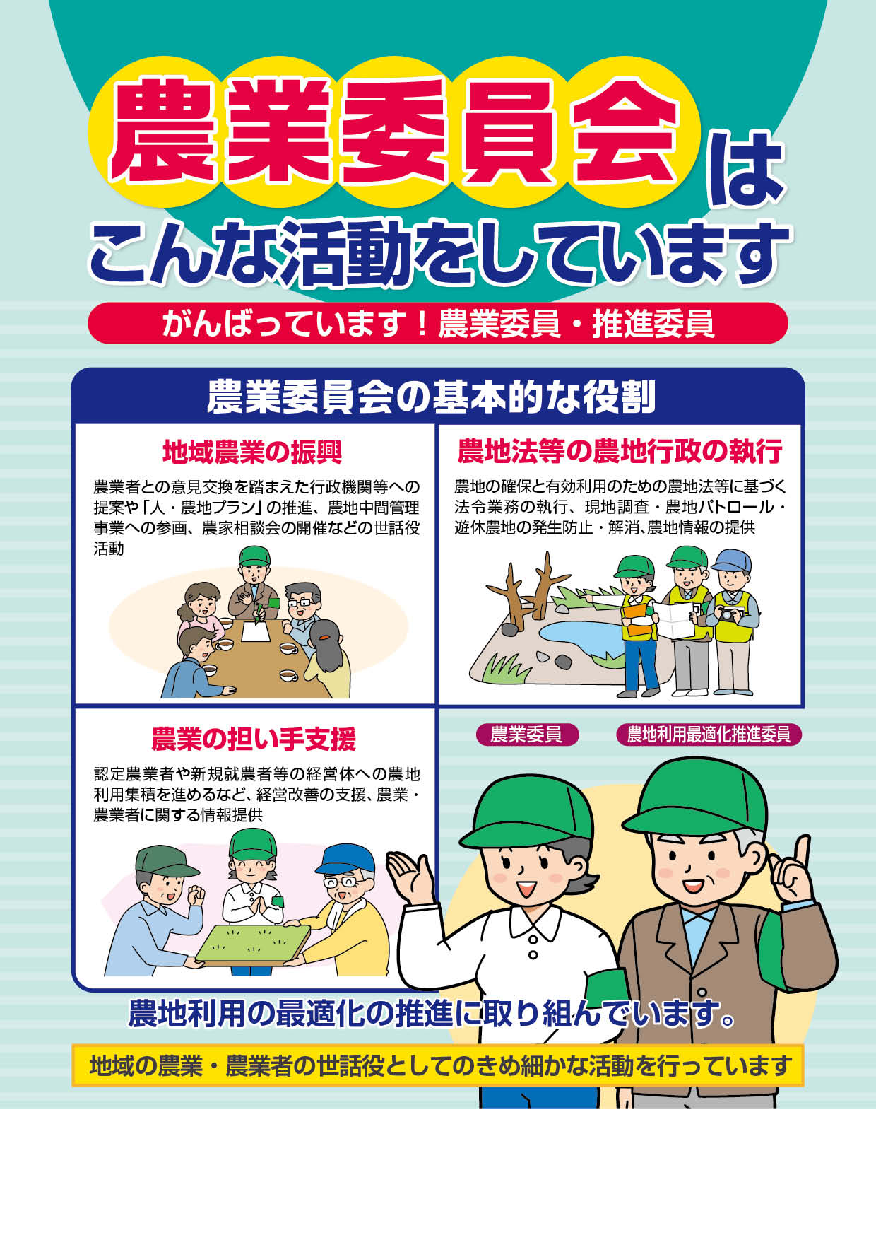
31-24 名入れ Ａ4判・リーフ・4頁 定価45円 税込み・送料別
「地域農業の振興」や「農地法等の農地行政の執行」、「農業の担い手支援」等に取り組んでいる農業委員会／農業委員・農地利用最適化推進委員の基本的な役割や主な活動ついて、イラスト入りでわかりやすく示したリーフレットです。
農業委員や農地利用最適化推進委員の役割と連携等についても解説しています。

地域の方々への農業委員会活動の紹介や、農業委員・推進委員の推薦・公募の際の周知に最適です。
農業委員・推進委員の研修資材などにも活用いただけます。

※2015年刊行の「27-11 農業委員会はこんな活動をしています」と「27-28 みんなでつくろう！新しい農業委員会」を合わせ、改訂しました。
【内容】
・農業委員会の基本的な役割 ・農地利用の最適化を推進する主な活動
・農業委員会は市町村に設置される行政委員会です
・人・農地プランの実質化と「農業委員会」
・全国に広がる「農業委員会ネットワーク機構」
・農地情報や農業委員会活動の「見える化」に取り組みましょう

発行 全国農業委員会ネットワーク機構 〒102-0084 東京都千代田区二番町9-8 中央労働基準協会ビル
一般社団法人 全国農業会議所 TEL.03-6910-1131 https://www.nca.or.jp/tosho/

お申し込みは ●●●農業会議へ（TEL: FAX: ）
申  込  書 | 住所：〒
申  込  書 | 名称：
申  込  書 | 電話番号： （ ） |  | 担当者：
申  込  書 | コード：31-24 | 図書名：農業委員会はこんな活動をしています |  | 部数： 部
申  込  書 | コード： - | 図書名： |  | 部数： 部
申  込  書 | コード： - | 図書名： |  | 部数： 部
通信欄：

